Data : 22.05.2024

Tema: AstroEnergy

Përshkrim i shkurtër rreth vetes, si u betë pjesë e internship dhe me çfarë po angazhoheni.

**Java 1:**

Krijova stukturen e home page të AstroEnergy duke përdorur html dhe e stilizova me anë te css. Mundësova responsivitetin e home page për mobile dhe tablet. Krijova navbar për laptop & PC ndërsa për mobile dhe tablet sidebar duke përdorur javascript function showSidebar() dhe hideSidebar(). Krijova footer që është gjithashtu responsive për mobile dhe tablet.

**Laptop & PC Home Page**

**Tablet Home Page**

**Mobile Home Page**

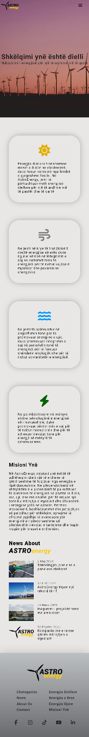

**Java 2:**

Krojova nga fillimi footer për home page që do të përdoret në about dhe contact me ndryshime të përshtatëshme për faqen. Krijova strukturën e about page dhe contact page të AstroEnergy duke përdorur html dhe e stilizova atë duke përdorur css. Mundësova responsivitetin e të dyja faqeve si ne mobile dhe ne tablet. Te about page dhe contact përdora të njejtin navbar responsiv me ndryshime të përshtatshme për secilen faqe si rendi i butonave, href address etj. Duke përdorur javaScript bëra të mundur validimin e forms në contact page.

**Screenshot:**

**New footer**

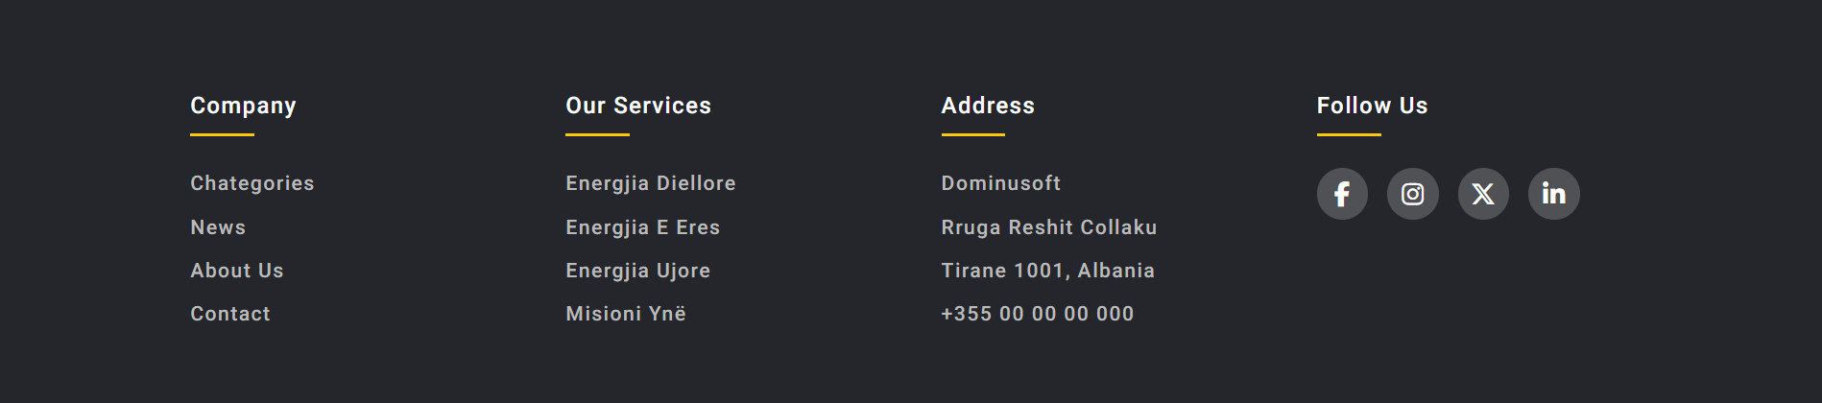

**About Page Desktop**

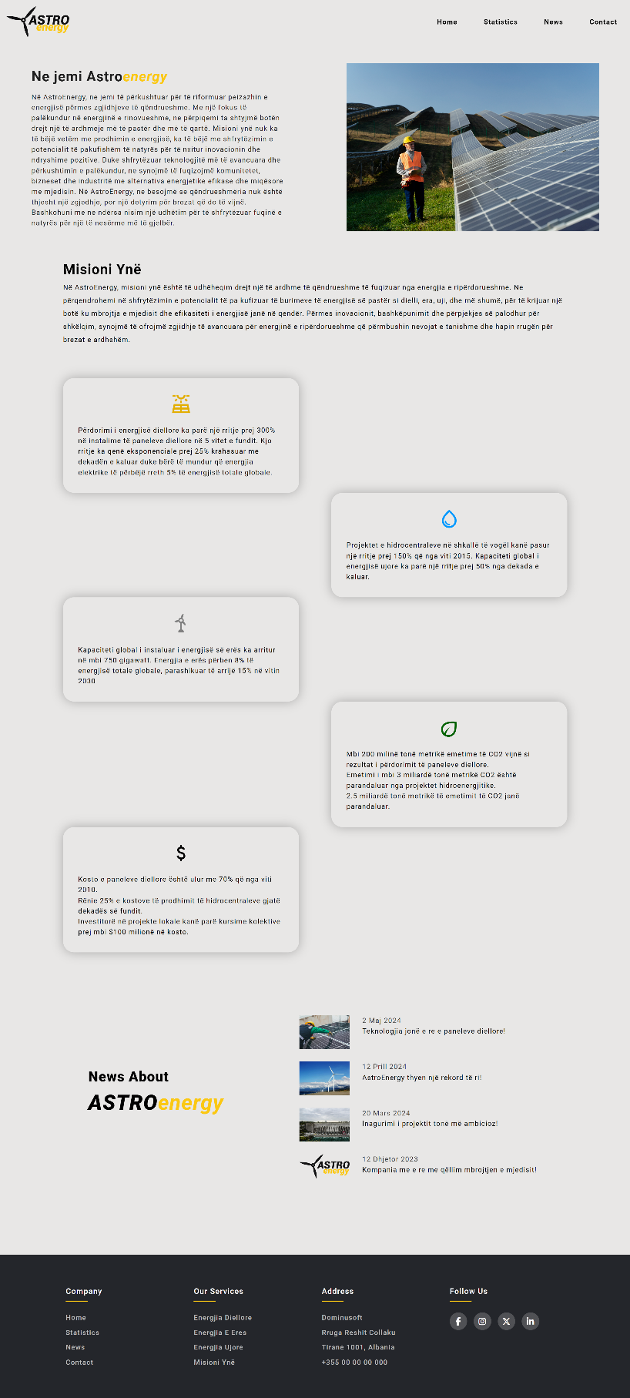

**About Page Tablet**

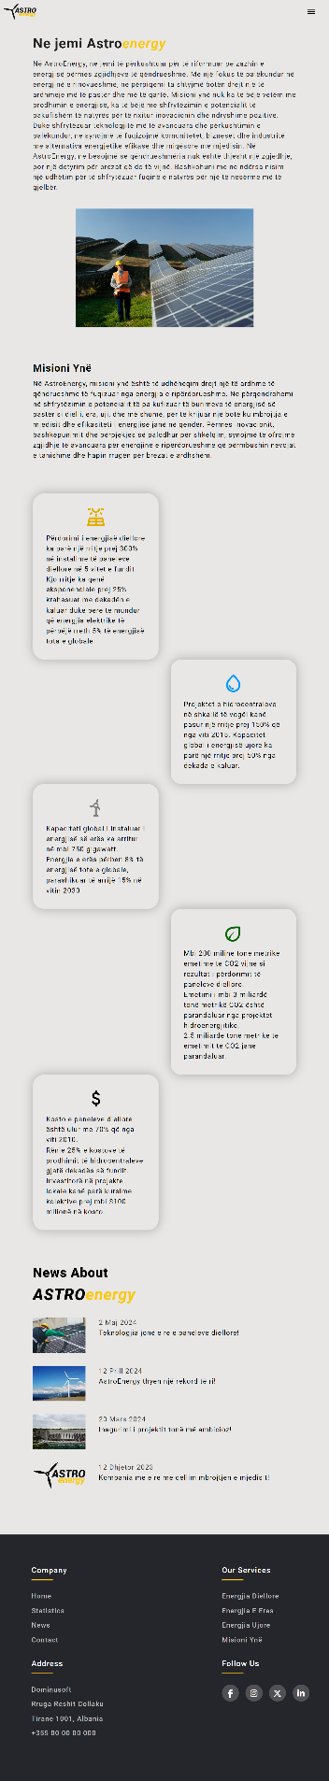

**About Page Mobile**



**Contact Page Desktop**

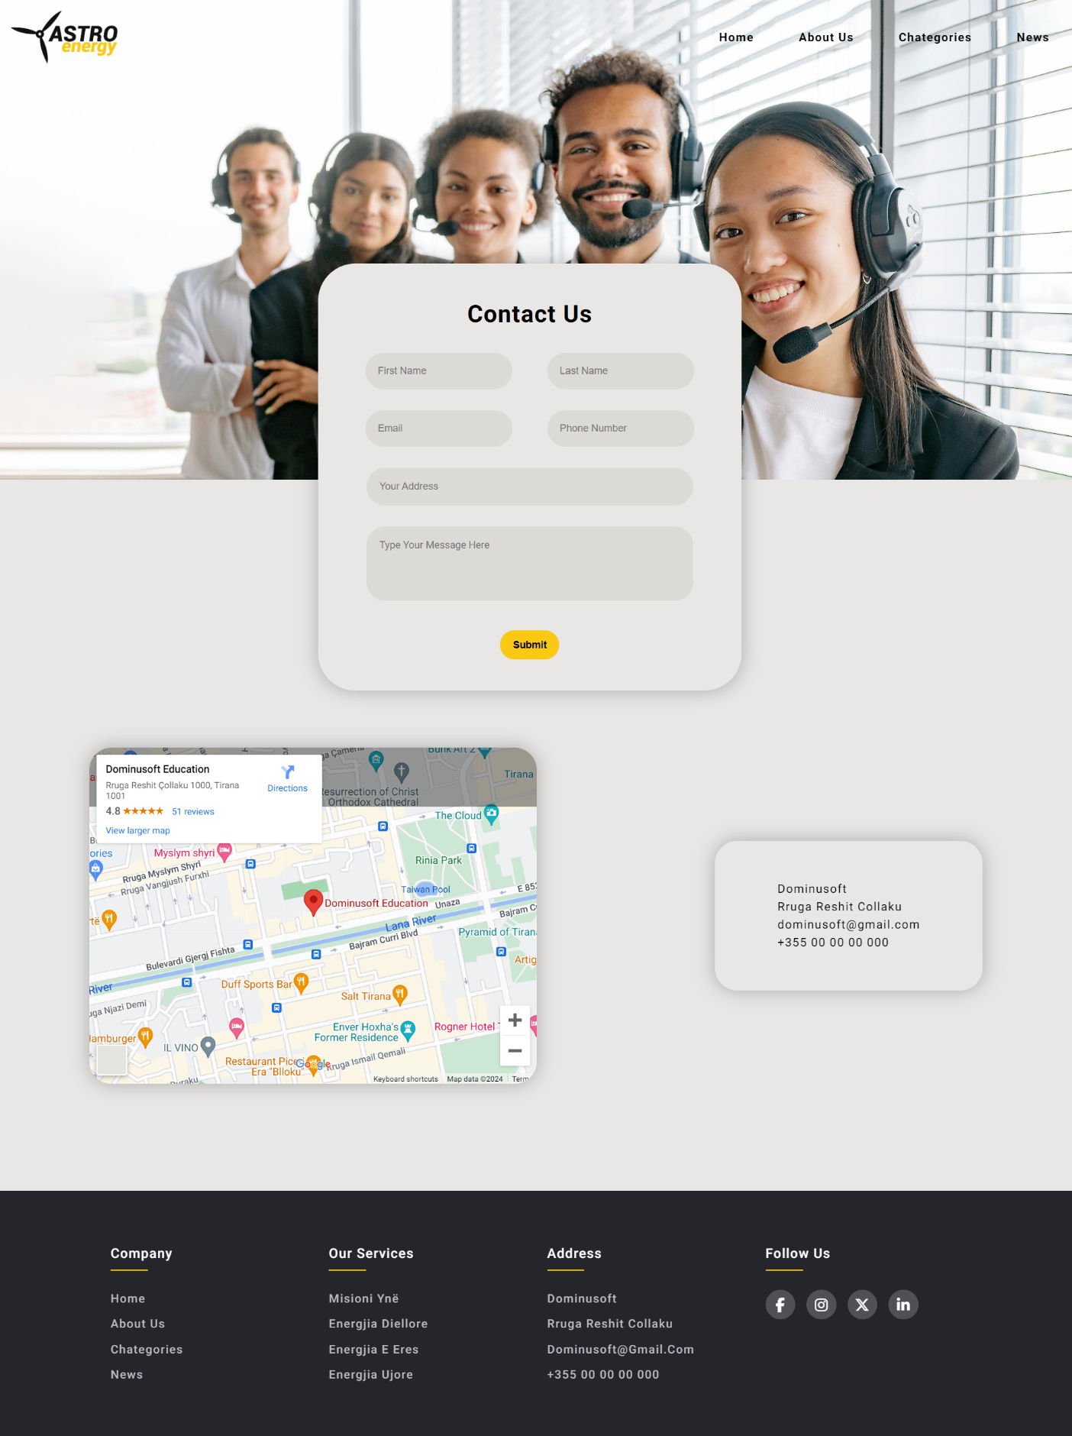

**Contact Page Tablet**

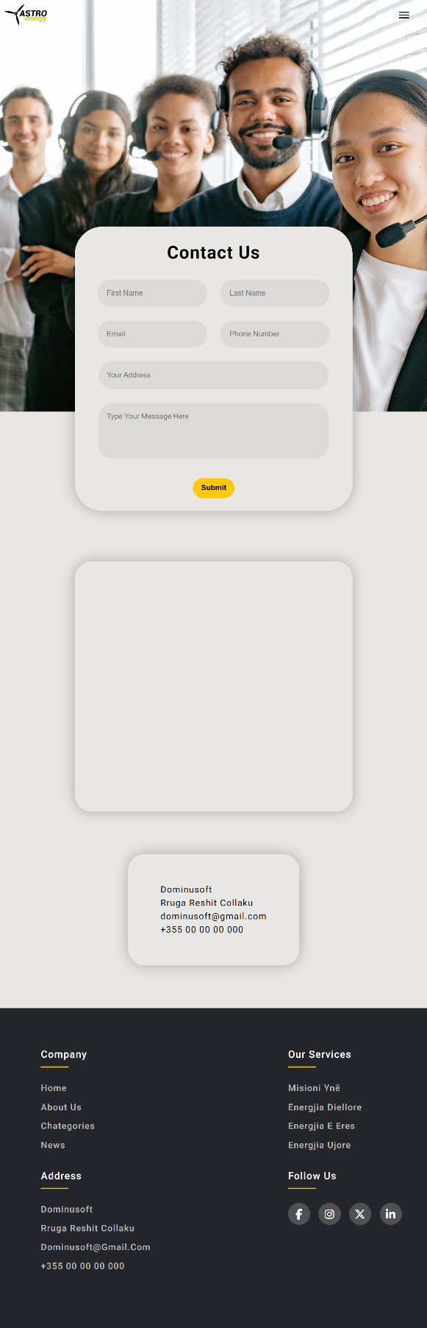

**Contact Page Mobile**

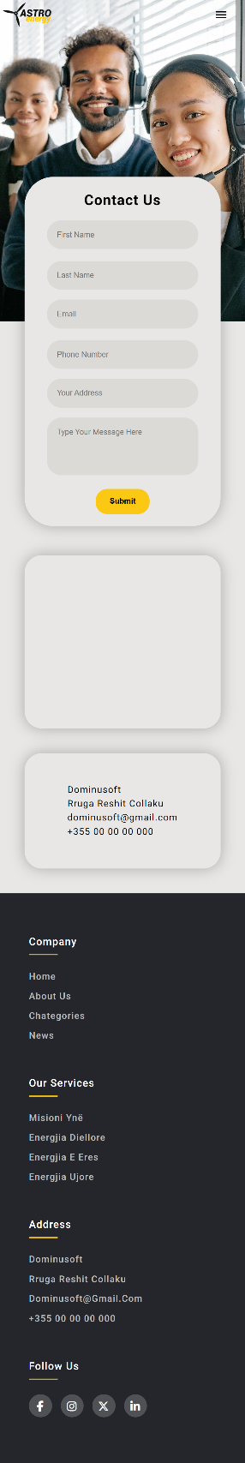

**Java 3:**

Bëra të mundur falidim e formës ne contact page ku nqs një inout filed bëhet submit bosh nuk do të bëhet submit dhe do të dalë një error message, është gjithashtu responsive. Strukturova dhe stilizova faqen e energjisë diellore.

**Screenshot:**

**Desktop Error Messages**

**Mobile Error Messages**

**Tablet Error Messages**

**Solar Energy Page Desktop**

**Punoi: Gëzim Keçi**